Witam
Zapraszam do rozwiązywania kolejnych zadań przewidzianych na 28 - 29.05.2020
Czwartek/ 28.05
Majowa łąka
1.Przeczytaj wiersz lub poproś o przeczytanie:
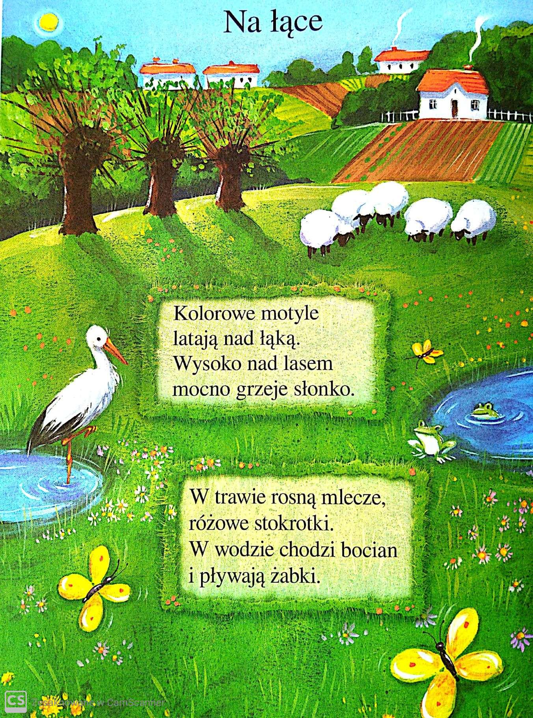

2. Wypisz z wiersza nazwy:
ROŚLIN ZWIERZĄT
…………………………………………………………………………………………………………………………………
…………………………………………………………………………………………………………………………………
…………………………………………………………………………………………………………………………………

3.Dokończ krzyżówkę a dowiesz się, czego jest najwięcej na łące:
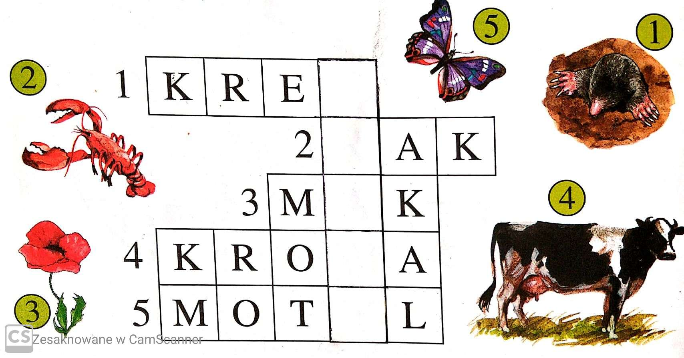

4. Uzupełnij zdanie wyrazami. Przeczytaj i przepisz.
TRAWY * NAJLICZNIEJSZĄ * ŁĄKOWYCH

…N………………………………………………………. GRUPĘ ROŚLIN …Ł……………………………………………………………….
STANOWIĄ …T…………………………………… .

5.Proponuję obejrzyj filmik ,,Wędrówki Skrzata Borówki odc.3 Łąka”
https://www.youtube.com/watch?v=LKLf5EN1Ff4&feature=youtu.be

6. Wydrukuj, a następnie wytnij kartoniki z monetami. Zachowaj je, będą niezbędne podczas rozwiązywania zadań w kolejne dni.
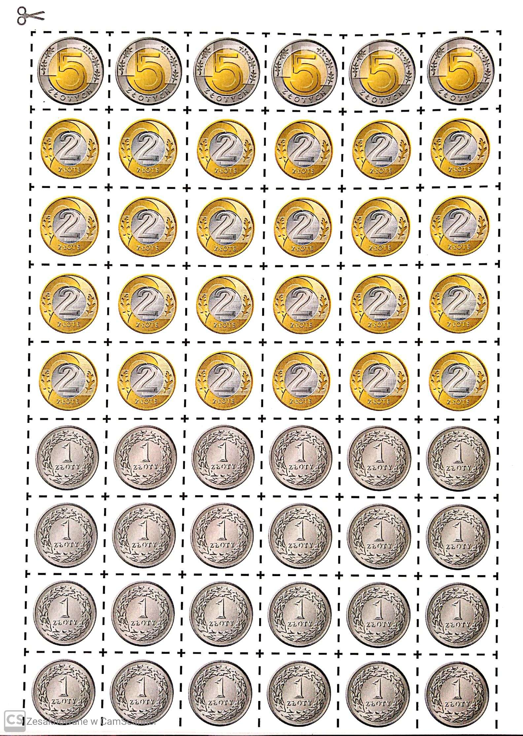

7. W pola pod zdjęciem wklej kartoniki z monetami tak, aby suma wartości monet była równa cenie rzeczy umieszczonej na zdjęciu. Monet ma być tyle ile jest pól pod zdjęciem.
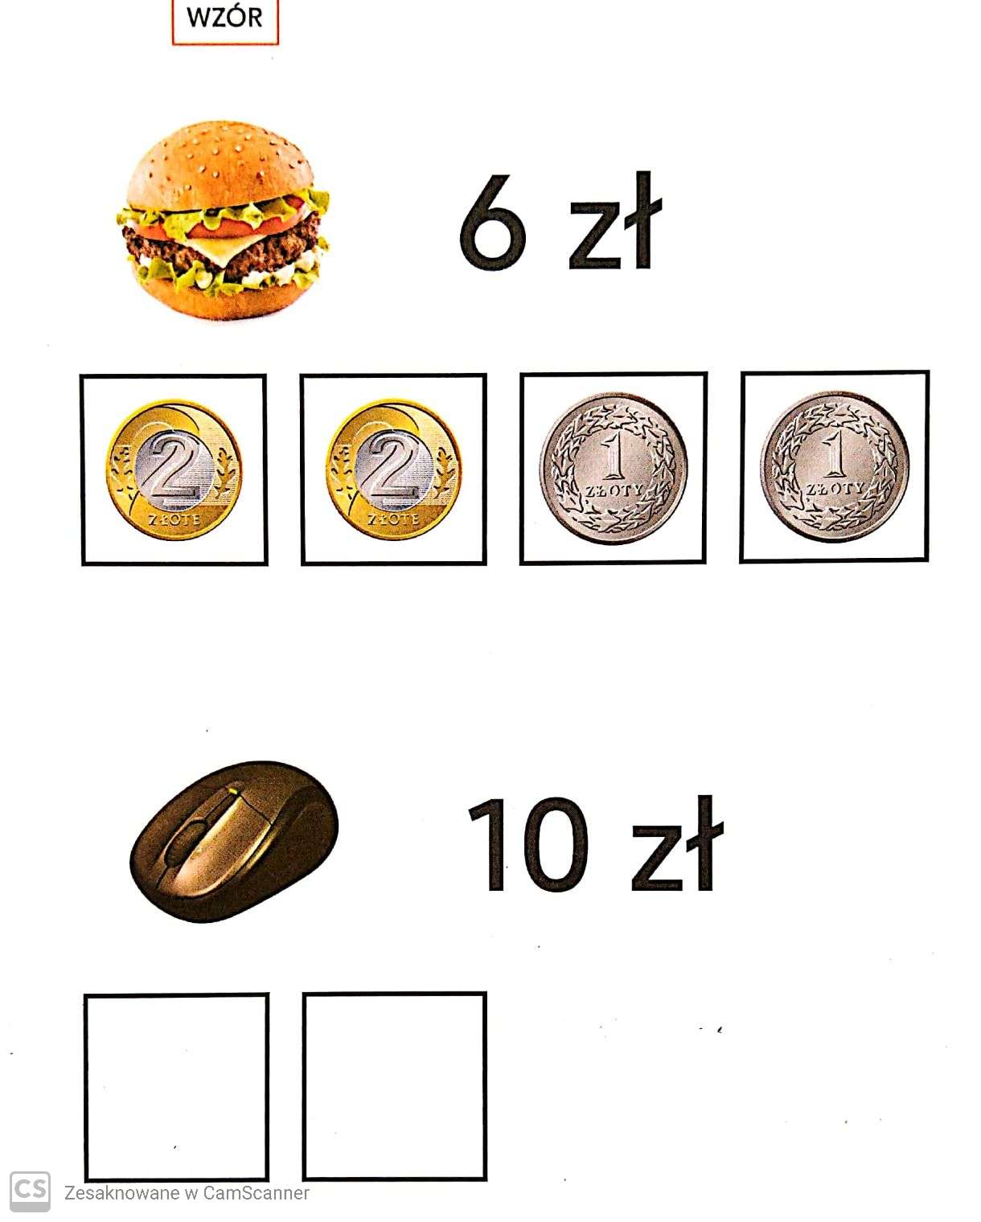

Piątek/29.05
Rośliny łąkowe
1.Zapoznaj się z fragmentem wiersza:
….. TO TAŃCZĄ
MOTYLE Z NAD ŁĄKI,
A KAŻDY
MA SKRZYDŁA Z KORONKI.
WIRUJĄ NAD NAMI
Z BOSYMI NÓŻKAMI,
A ŁĄKA SIĘ ŚMIEJE
WSZYSTKIMI KWIATAMI!
2.Odpowiedz:
a) Nad łąką fruwają …………………………………………………………

b) Jakie kwiaty mogą rosnąć na łące? Połącz kwiaty z wyrazami a następnie zapisz ich nazwy:
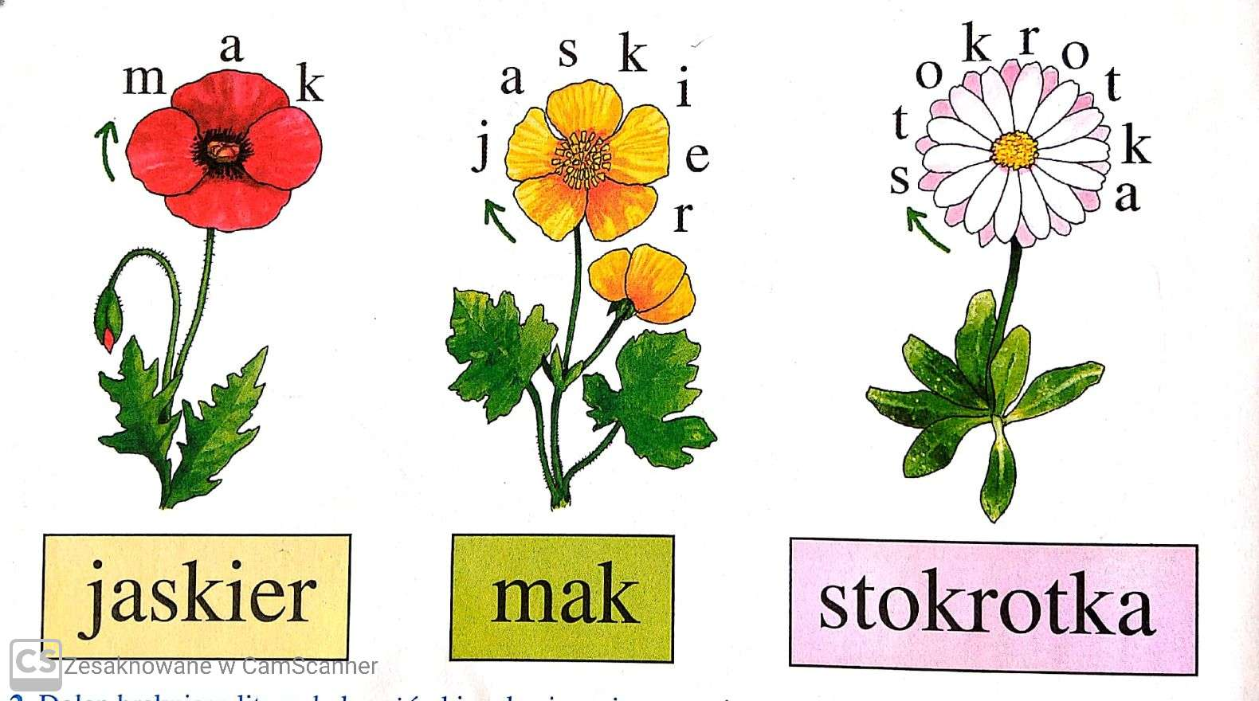

……………………………………………………………………………………………………………………………………………………………
c) Rozpoznaj, pokoloruj i podpisz rośliny łąkowe:
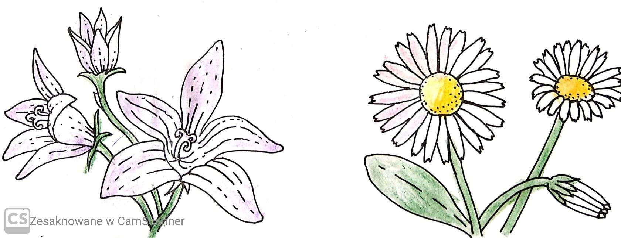

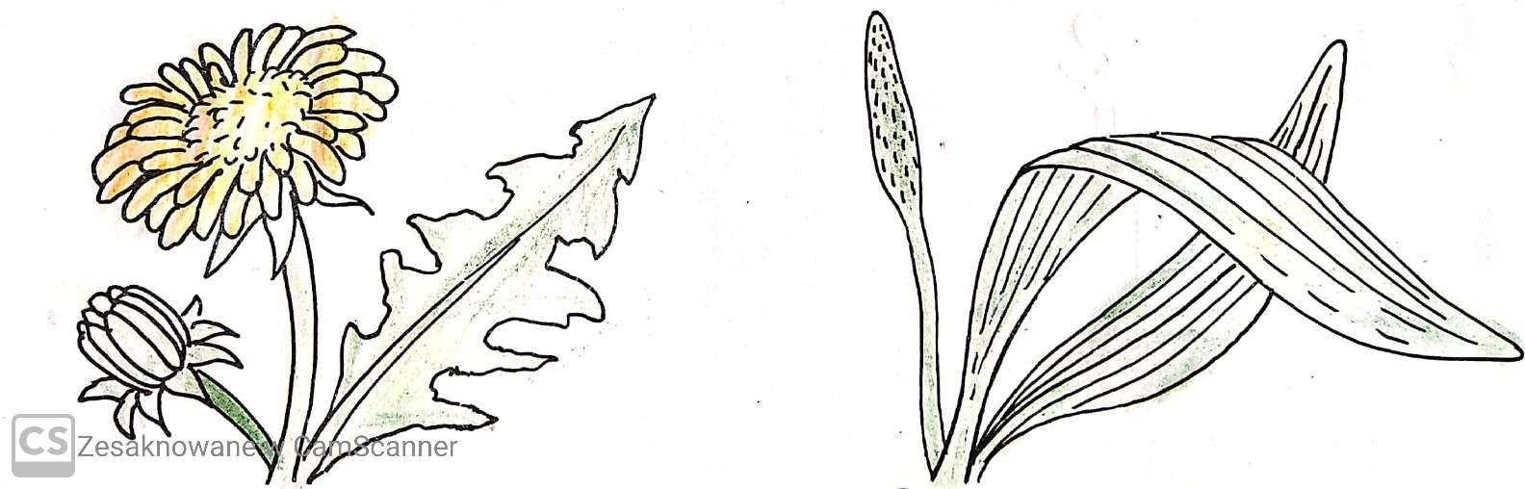

Czy wiesz, że
mniszek lekarski i babka lancetowa są roślinami leczniczymi. Roślin leczniczych jest naprawdę dużo. Uważaj na sok z mniszka lekarskiego- jest on szkodliwy dla oczu. Po zrywaniu roślin/ pod opieką dorosłych/ koniecznie umyj ręce.

3. W pogodny dzień wybierz się z rodzicami na spacer, na łąkę.
Zerwij trochę kwiatów… stwórz z nich kompozycję do flakonu.
Zapytaj rodziców o nazwy zerwanych roślin. Zapisz je.

4.W pola pod zdjęciem wklej kartoniki z monetami tak, aby suma wartości monet była równa cenie rzeczy umieszczonej na zdjęciu. Monet ma być tyle ile jest pól pod zdjęciem.

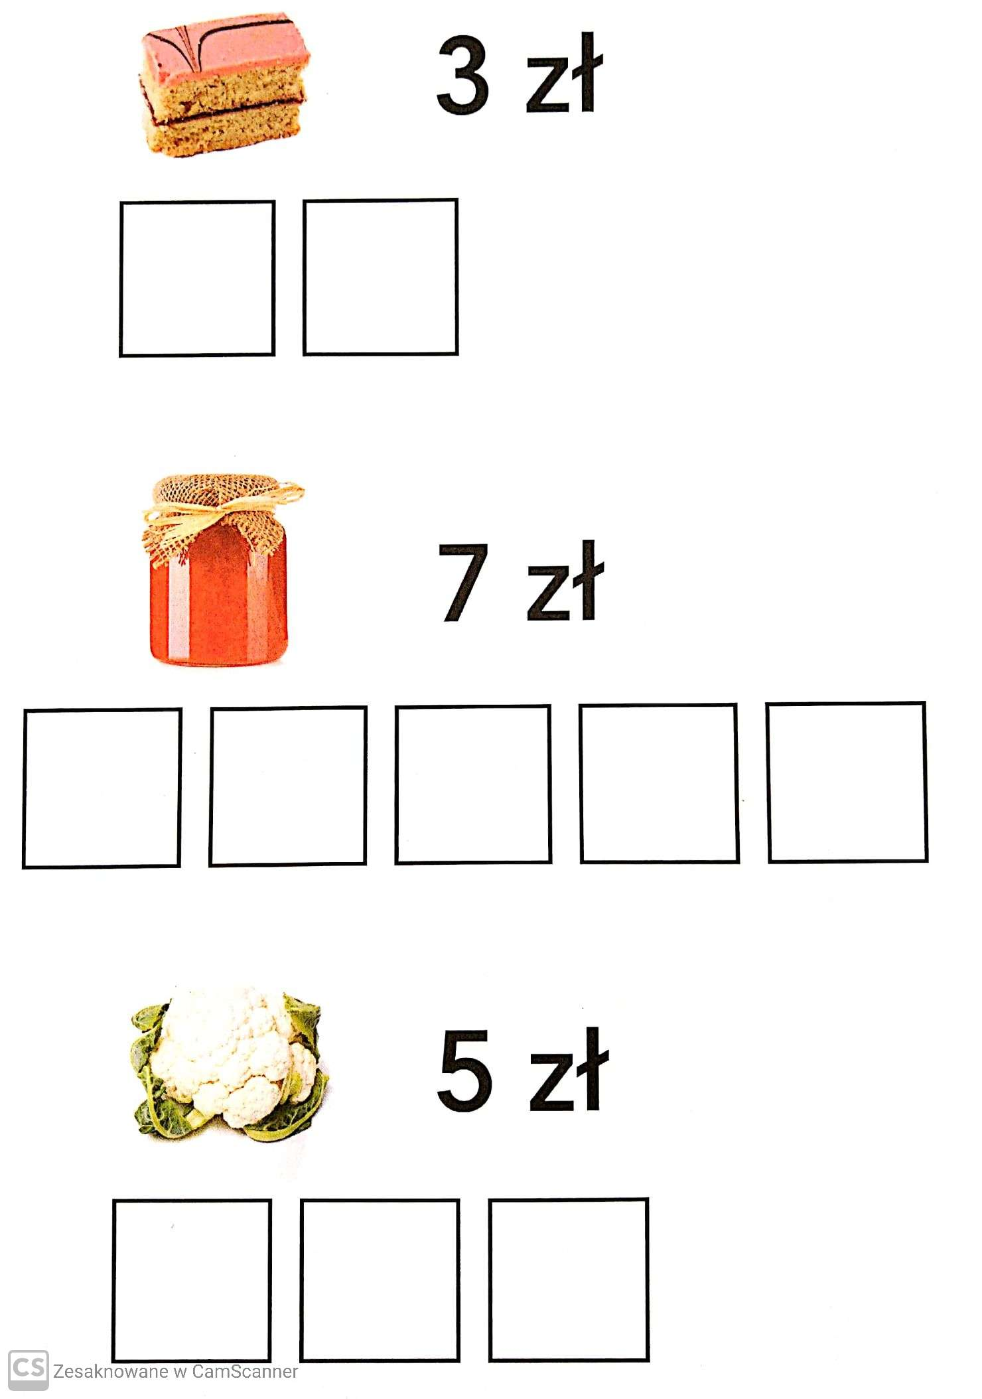

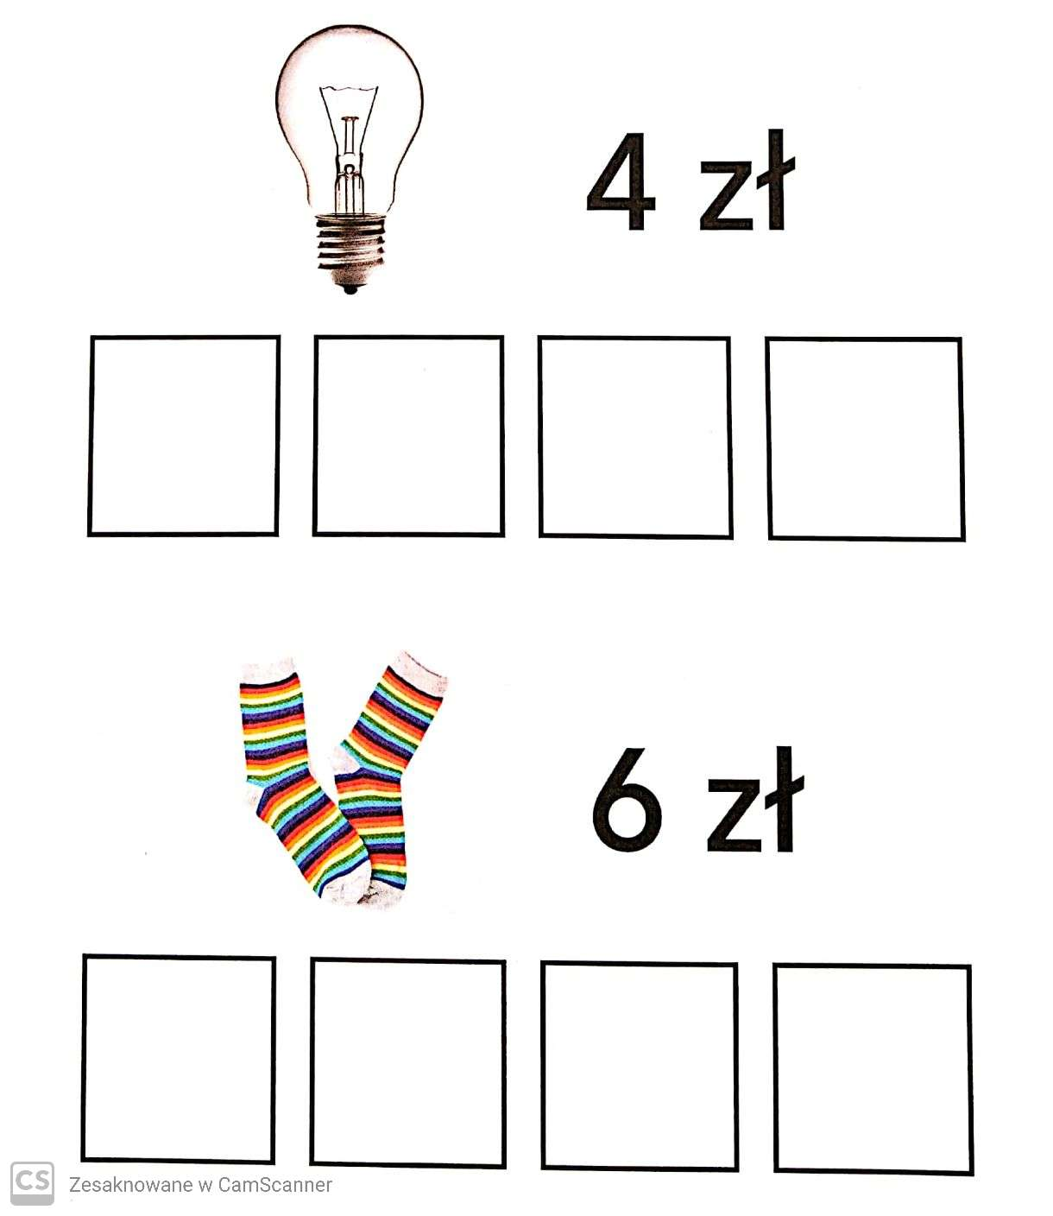

4. W środę 27.05.2020 otrzymaliście zadanie dotyczące oznaczenia prac, które najczęściej wykonujecie w domu. Dzisiaj napiszcie nazwy tych czynności i wykonajcie je.
Pamiętajcie o systematycznym i dokładnym ich wykonywaniu z zachowaniem zasad bezpieczeństwa.

Pozdrawiam

